Муниципальное бюджетное общеобразовательное учреждение
Городского округа Балашиха
«Средняя общеобразовательная школа №32»
__________________________________________________________________________
143900, Московская обл., г. Балашиха, ул. Крупской, д. 4 тел/факс: 8 (495) 524-33-61
http://bal-sch6.edumsko.ru e-mail: blsh_bal-sch6@mosreg.ru

Методические рекомендации
по изготовлению книги «Мир сказок»
в работе с детьми дошкольного возраста

Авторы-составители:

Воспитатель Боровкова Яна Сергеевна
+79851756398 yana.borovkova.31@mail.ru

Куратор:
Старший воспитатель Власенко Елена Александровна
+79898268170 goelelena@gmail.com

г.о.Балашиха
2023 год
Актуальность

Сказка – ложь, да в ней – намек, добрым молодцам урок. А.С. Пушкин
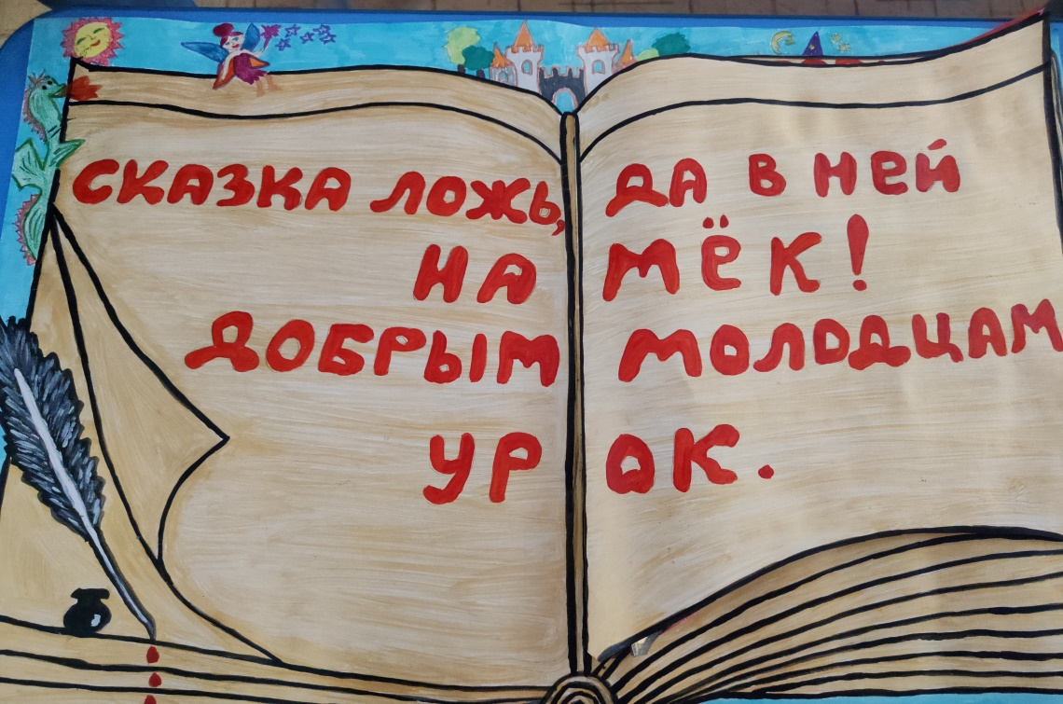
Дети перестали читать. Телевизор, видео, компьютер поглощают ребенка, завоевывая заповедные уголки его сознания и души.
В. Сухомлинский говорил: «Чтение в годы детства — это прежде воспитание сердца, прикосновение человеческого благородства к сокровенным уголкам детской души».
Развитие речи становится все более актуальной проблемой в нашем обществе. На современном этапе поиск новых форм и методов обучения и воспитания детей – один из актуальных вопросов педагогики. С повышением внимания к развитию личности ребенка связывается возможность обновления и качественного улучшения его речевого развития. Поэтому показатели речи и свойства личности, их взаимовлияние должны быть в центре внимания взрослых, заботящихся о своевременном и гармоничном развитии ребенка.
А сказка как сокровищница русского народа находит применение в различных областях работы с детьми дошкольного возраста.
Сказка — благодатный и ничем не заменимый источник воспитания ребенка. Сказка — это духовные богатства культуры, познавая которые, ребёнок познает сердцем родной народ. Дошкольный возраст — возраст сказки. Именно в этом возрасте ребёнок проявляет сильную тягу ко всему сказочному, необычному, чудесному. Детские сказки расширяют словарный запас малыша, помогают правильно строить диалог, развивать связную логическую речь, развитие связной речи является центральной задачей речевого воспитания детей.

Главная функция создания книги «Мир сказок» – в процессе работы над созданием книги «Мир сказок» дети получают информацию о разнообразии сказок, знакомятся с авторскими сказками, закрепляют знания о уже знакомых сказках, учатся придумывать свои собственные сказки, учатся фантазировать.
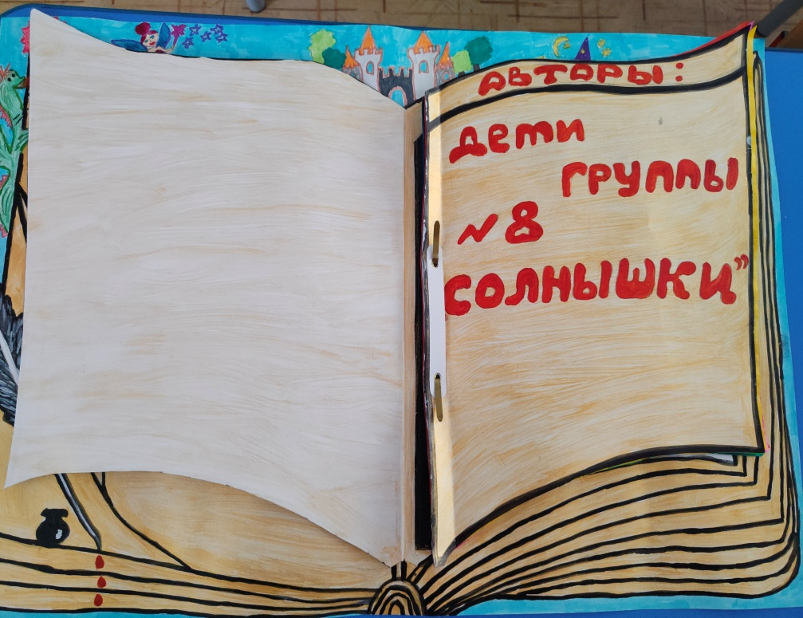
Уникальность книги «Мир сказок» состоит в том ,что она создается самими детьми из подручного материала, помогает детям познать мир сказок, такой интересный, загадочный и многообразный, способствует развитию творчества и фантазии, ассоциативного мышления и любознательности, помогает развивать наблюдательность и воображение и все это происходит в форме игры.
Цель создания книги «Мир сказок» - обобщить знания детей о прочитанных сказках, прививать любовь к русским народным, авторским сказкам и их героям.
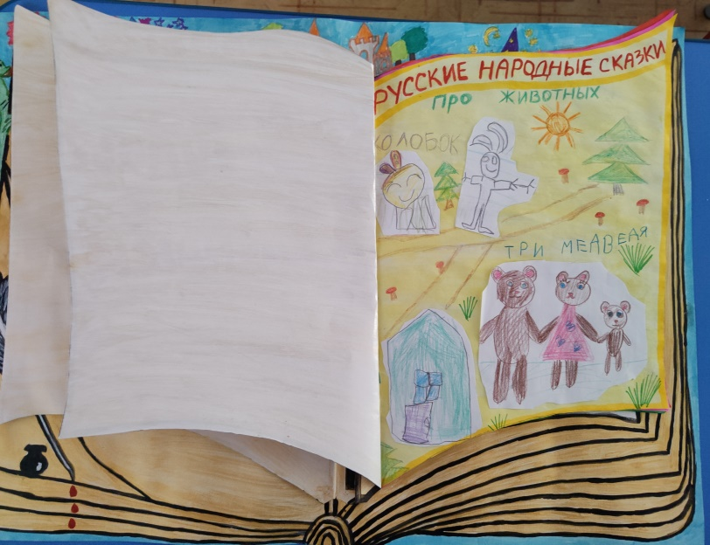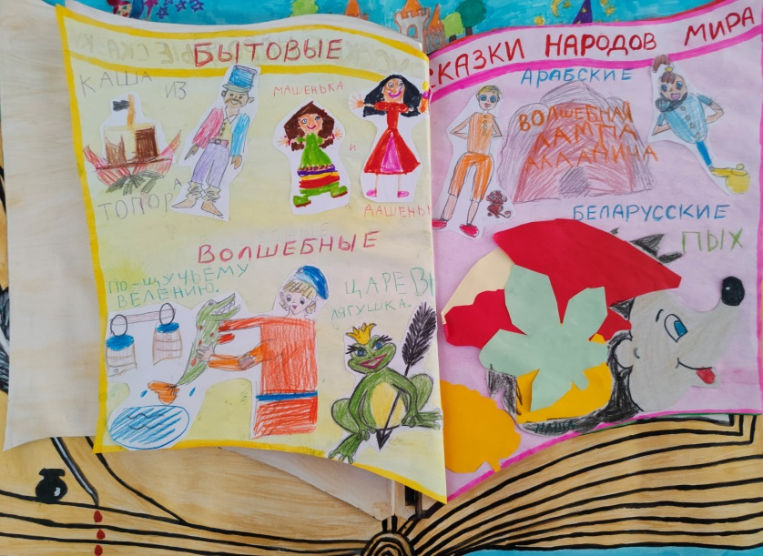
Создание книги направлено на решение задач основной образовательной программы детского сада.
- Познавательное развитие:
Обогащать и систематизировать знания детей о сказках, знакомить с различными видами сказочных произведений, учить узнавать персонажей сказок, знать название автора, пересказывать содержание и выражать своѐ отношение к героям сказки. Развивать творческую самостоятельность и эстетический вкус дошкольников, в создании и передаче образов, в подготовке совместно с педагогом и родителями необходимых атрибутов и декораций для создания книги Развивать память, внимание, воображение, мышление, речь. Развитие интереса, любознательности, познавательной мотивации.
- Речевое развитие:
Формировать предпосылки диалогической речи в процессе взаимодействия со сверстниками и взрослым. Расширение пассивного и активного словаря, развитие речевого творчества, развитие связной речи, активизация словаря: зарубежный, издатель, дизайнер, типография, иллюстрация.
- Социально-коммуникативное развитие:
формировать представления о системе ценностей, развитие чувства коллективизма, ответственности друг за друга, актуализация значимости традиций семейного чтения с помощью привлечения родителей к реализации создания книги «Мир сказок». Формировать позитивные установки к различным видам труда и творчества. Воспитывать доброжелательное, конструктивное, общение со сверстниками.
-Чтение художественной литературы
у детей развивается устойчивый интерес к художественной литературе, воспитывается чувство сострадания, сочувствия к героям книги, развивается чувство юмора.
-Художественное творчество
у детей формируется умение выражать свои чувства, мысли посредствам изобразительных навыков, визуализировать свои переживания и представлять их в виде художественных арт – объектов, знакомятся с различными арт-техниками (коллаж, панно и т.д.)
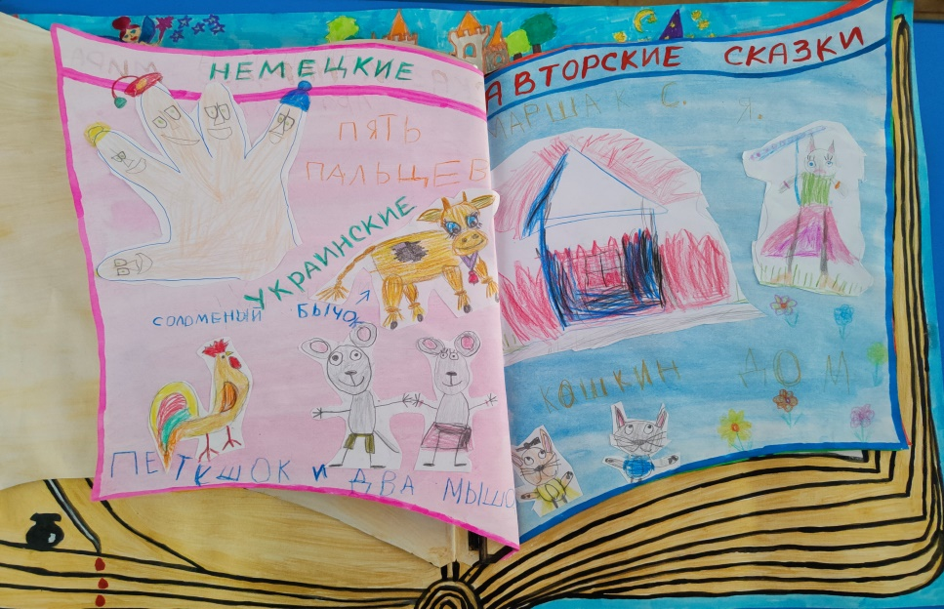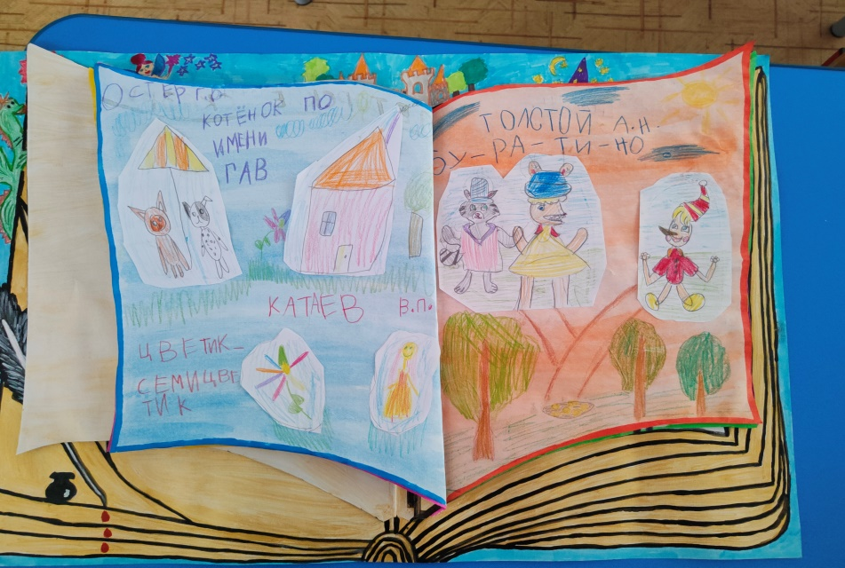
Книга «Мир сказок» составляется с учетом следующих принципов:
- принцип личностно-ориентированного подхода;
- принцип доступности ( усвоение материала с учетом возрастных и
психологических особенностей воспитанников)
- принцип наглядности ( эффективность обучения зависит от целесообразного
привлечения органов чувств, к восприятию учебного материала).
- принцип развивающего обучения («от простого – к сложному ).

Самостоятельное сочинение сказок приближает ребенка к такому уровню монологической речи, который будет ему необходим для перехода к новой ведущей (учебной) деятельности. Возможность создания такой книги на любые темы уникальны в педагогической деятельности, поскольку никакой иной вид деятельности не может обеспечить такого комплексного воздействия на речевую сферу ребенка.
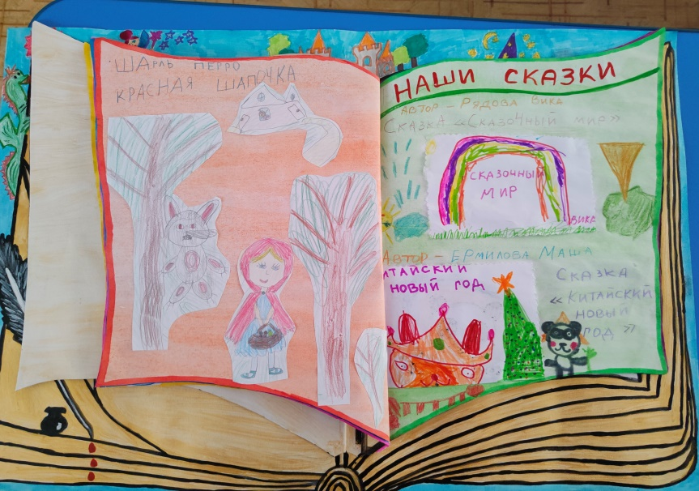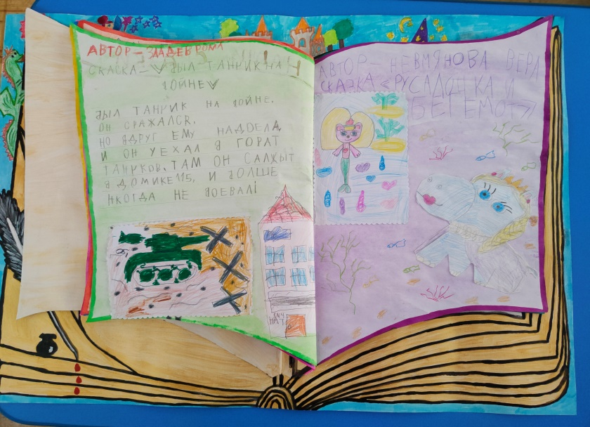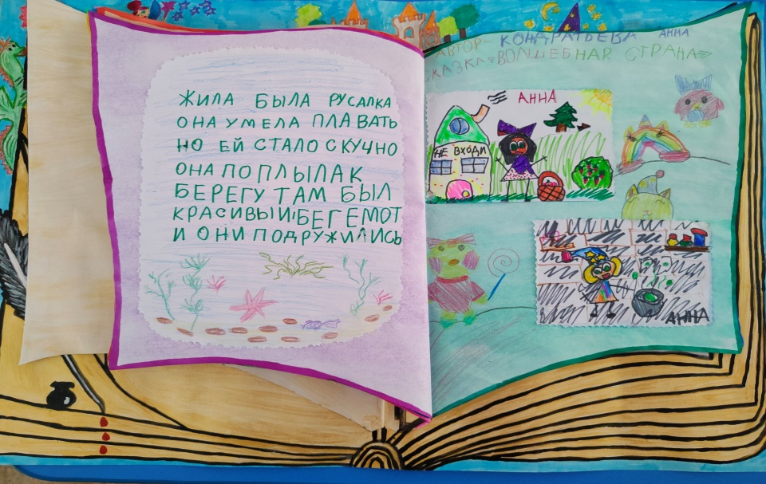
Использование создание книги «Мир сказок» как эффективного метода для развития речи, способствует приобретению ребёнком немало новых, не свойственных именно своему характеру черт, такие как творчество, активность, эмоциональность, самостоятельность.
Работа со сказкой на уровнях слова, художественного образа и системы знаний о мире и о себе, позволяет формировать у дошкольника активный речевой запас, развивать вербальное (сочинение сказки) и невербальное воображение (иллюстрация к сказке), которое является основой творческих способностей, умение выделять проблему, актуализированную в сказке, интегрировать сказочный урок в свою «копилку жизненных ситуаций», понимать эмоциональные состояния окружающих и создавать собственные метафоры, основанные на синтезе сказочного материала и эмоционального опыта ребенка.
